Utilizzo intelligente, conessione rapida della torcia, tecnologia avanzata
Tutto sotto controllo con la nuova torcia iQ-LMS Performance di Lorch
Insieme alla nuova piattaforma inverter iQS, Lorch presenta alla fiera internazionale “Schweissen & Schneiden” (dall’11 al 15 settembre, fiera di Essen) una nuova generazione di torce LMS Performance che, ancora una volta, semplificano notevolmente la saldatura manuale. Dotate di un display a colori di eccellente qualità, un LED aggiuntivo per la postazione di lavoro e abbinate a un nuovo e innovativo collegamento della torcia al generatore di corrente, garantiscono il migliore controllo, il massimo comfort e prestazioni di saldatura perfette.
“Tutto sotto controllo”: con la nuova torcia iQS ad elevate prestazioni sviluppata da Lorch nella versione Powermaster è possibile gestire completamente i programmi di saldatura in loco e in modalità manuale. Il comando a distanza della torcia consente di svolgere con facilità anche le operazioni di saldatura più complesse e di risparmiare tempo evitando di percorrere il tragitto che separa macchinario e pezzo in lavorazione. Dotato di un nuovo display a colori di alta qualità tramite il quale è possibile selezionare tutti i parametri principali e secondari, regolare la dinamica, cambiare la modalità e visualizzare i menù di accesso rapido direttamente sulla torcia, il dispositivo offre il massimo controllo e comfort. Il LED integrato nella calotta della torcia si rivela particolarmente utile perché permette di avere l’illuminazione ideale anche in caso di operazioni di saldatura negli ambienti bui.
Un’ulteriore innovazione all’avanguardia è il nuovo attacco centralizzato, sviluppato da Loch e installato per la prima volta sui nuovi impianti iQS, che consente un attacco e uno sgancio rapido ed estremamente confortevole della torcia al generatore. Il connettore torcia viene inserito nell’attacco centralizzato, si blocca in automatico e viene sganciato con la semplice pressione di un pulsante.
Di seguito riassumiamo gli ulteriori vantaggi del nuovo attacco centralizzato. Grazie all’aggancio diretto tra l’unità d’avanzamento e le guaine guidafilo della torcia non sono più necessarie regolazioni tra singolo generatore di corrente e liner quando si cambia la torcia, né manutenzione. Il contatto a lamelle utilizzato garantisce un passaggio della corrente ad alta efficienza e sicuro fino a 600 Ampere. Un’identificazione intelligente della torcia e un nuovo e solido protocollo CAN-Bus, che assicura un utilizzo preciso del dispositivo e rende possibile in qualsiasi momento l’aggiornamento del relativo software tramite l’impianto di saldatura iQS, completano il profilo della torcia a elevate prestazioni e la rendono pronta per il futuro della saldatura industriale.
Le nuove torce iQ LMS Performance sono state sviluppate partendo dalla prima versione LMS introdotta con successo nell’autunno 2022, che si era già fatta notare per i suoi affinamenti tecnici e l’eccezionale ergonomia. Si distinguono, tra le altre cose, per l’innovativo sistema di raffreddamento dell’ugello portacorrente, un passaggio della corrente ottimale in tutta la torcia e una perfetta copertura con gas, che consente di ottenere cordoni di saldatura precisi soprattutto quando si saldano alluminio e acciaio inox. In questo modo, si evitano lavori di rifinitura e si abbassano i costi di produzione. Inoltre, un arco elettrico più stabile, una struttura semplice da riparare e la condotta del gas inerte separata, insieme a un minor consumo dei particolari soggetti a usura, contribuiscono a una maggiore sostenibilità. In quest’ottica, anche le confezioni delle torce e dei particolari soggetti a usura sono realizzate al 100% in cartone riciclato.
Andreas Rimböck, Direzione sviluppo torce presso Lorch: “Con le nuove torce LMS Performance, perfettamente compatibili con la nuova generazione di dispositivi iQS, offriamo ai nostri clienti l’eccellenza per quanto riguarda performance di saldatura, sostenibilità e comfort. L’elevata qualità di saldatura e la massima ergonomia della torcia alleggeriscono attivamente le attività quotidiane degli addetti alla saldatura che, in questo modo, possono concentrarsi completamente sul proprio lavoro. Il risultato? Un cordone di saldatura perfetto.”
Lorch sarà presente a Schweissen & Schneiden 2023: padiglione 5, stand C28

Lorch Schweißtechnik GmbH è un produttore leader degli impianti di saldatura ad arco elettrico per le applicazioni industriali, il complesso settore metalmeccanico e l'utilizzo nell'automazione con robot e sistemi robotizzati collaborativi. Inoltre, i sistemi formati da caschi e torce sviluppati in modo autonomo da Lorch assicurano risultati di saldatura ottimali. Gli impianti di qualità di Lorch sono prodotti da oltre 65 anni in Germania presso uno degli stabilimenti più moderni al mondo ed esportati in oltre 60 paesi. La tecnologia della saldatura di Lorch combina grandi vantaggi pratici, la massima semplicità gestionale ed un'elevata economicità definendo nuovi standard tecnologici per il mercato.
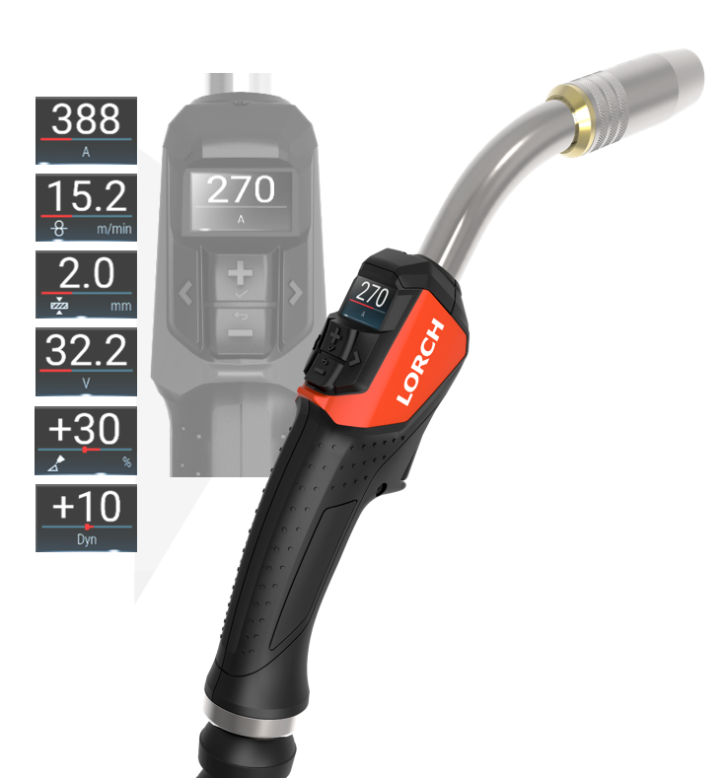
Fig. 1: Grazie alla versione Powermaster con un display a colori di qualità, tutti i parametri possono essere configurati direttamente sulla torcia e tenuti sotto controllo.
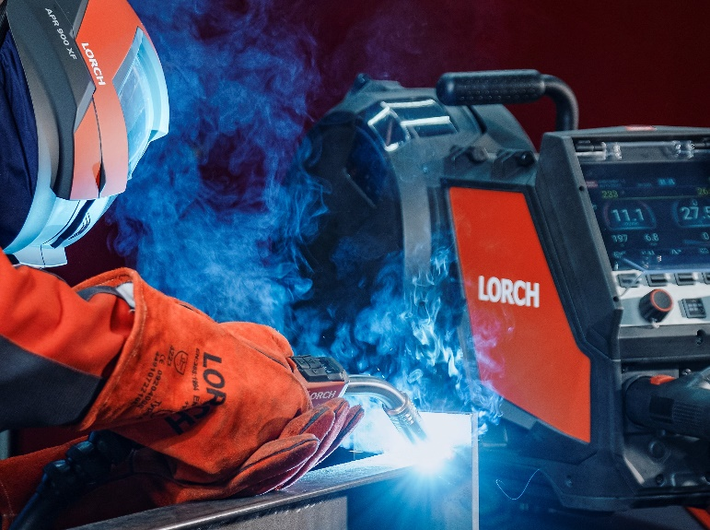
Fig. 2: I modelli iQS ad elevate prestazione garantiscono una sinergia perfetta tra generatore di corrente e torcia.
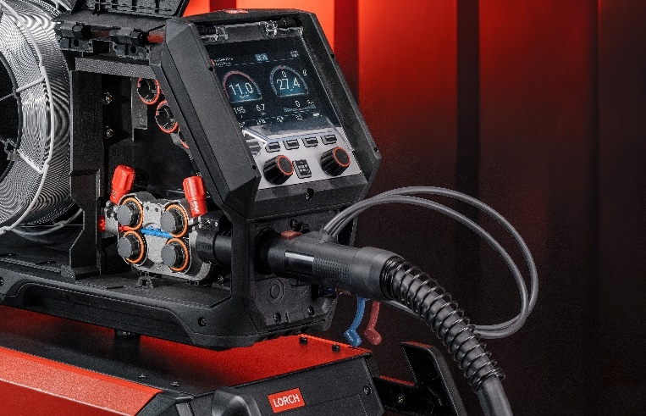
Fig. 3: Sostituzione della torcia in pochi secondi grazie al nuovo attacco centralizzato Lorch

Contatto stampa
Lorch Schweißtechnik GmbH
Corinna Baketaric
Im Anwänder 24 - 26
71549 Auenwald
Germany / Germania
presse@lorch.eu
Tel. +49 7191 503-0
La ristampa è consentita senza vincoli. È richiesta una copia giustificativa.

